行政院及所屬各機關出國報告審核表
出國報告名稱：
瞭解散裝船共同規範CSR相關分析軟體及洽談新船設計開發工作
出國計劃主辦機關：中國造船股份有限公司
出國人員姓名/職稱/服務單位：
許首雄/十等工程師/中船公司設計處船體設計課
陳家能/七等工程師/中船公司設計處船體設計課
出國計劃  主辦機關  審核意見 | □ 1. 依限繳交出國報告書  □ 2. 格式完整  □ 3. 內容充實完備  □ 5. 建議具參考價值  □ 6. 送本機關參考或研辦  □ 7. 送上級機關參考  □ 8. 退回補正，原因：□①不符原核定出國計劃□②以外文撰寫或僅以所蒐集外文資料為內容□③內容空洞簡略□④未依行政院及所屬各機關出國報告規格辦理□⑤未於資訊網登錄提要資料及傳送出國報告電子檔  □ 10. 其他處理意見
層轉機關  審核意見 | □同意主辦機關審核意見□全部□部分____________填寫審核意見編號  □退回補正，原因______________________填寫審核意見編號  □其他處理意見
說明：
一、 出國計劃主辦機關即層轉機關時，不需填寫「層轉機關審核意見」
二、 各機關可依需要自行增列審核項目內容，出國報告審核完畢本表請自行保存。
- 審核作業應於出國報告提出後二個月內完成。
行政院及所屬各機關出國報告提要
出國報告名稱： 頁數 10 含附件：□是■否
瞭解散裝船共同規範CSR相關分析軟體及洽談新船設計開發工作
出國計劃主辦機關/聯絡人/電話：
中國造船股份有限公司/ 闕美雲 /07-8010111-2836
出國人員姓名/服務機關/單位/職稱/電話：
許首雄/中船公司/設計處船體設計課/十等工程師/ 07-8010111,ext.2419
陳家能/中船公司/設計處船體設計課/七等工程師/ 07-8010111,ext.2427
出國類別：□1考察□2進修□3研究□4實習■5其他(技術洽談合作事宜)
出國期間：2006.10.10 ～ 2006.10.18 出國地區：日本神戶
報告日期：2006.12.14
分類號/目：
關鍵詞：FEM，Mars，VeriStar
內容摘要：
目前BV(法國驗船協會)發行之VeriStar軟體最新版本(Ver. 5.1)可執行油輪及散裝貨輪之結構分析，且符合2006年4月1日生效之散裝船共同規範(Common structural rule, CSR)之相關規定，是目前少數發展成形之共同規範設計軟體。Femap是世界著名的FEM前後處理器，BV首度利用Femap之API功能，將VeriStar與Femap作緊密之結合，有助於建模與後續資料處理之判讀與維護。由於新法規結構分析計算與舊法規之要求有多處差異，對新船報價可能影響甚大，故在進行實船設計及報價應用之前，須對其作一深入之探討與研究。在本次行程中，特別針對新共同規範海岬型散裝船之設計進行研討。

行政院及所屬各機關出國報告
（出國類別：技術洽談合作事宜）

瞭解散裝船共同規範CSR相關分析軟體
及洽談新船設計開發工作

服務機關： 中國造船公司
出 國 人 職 稱： 十等工程師
姓 名： 許首雄

服務機關： 中國造船公司
出 國 人 職 稱： 七等工程師
姓 名： 陳家能

出國地點： 日本神戶
出國期間： 2006年10月10日至2006年10月18日
報告日期： 2006年12月14日

瞭解散裝船共同規範CSR相關分析軟體
及洽談新船設計開發工作

目 錄

一、 前言 3
二、 BV船體結構設計與結構分析軟體
VeriStar使用說明 4
三、 結論與建議 8

一、前言
為因應2006年4月1日生效之散裝船共同規範(Common Structural
Rule, CSR)，設計處已訂定符合新法規之新船設計計畫並與BV初步達成設計技術合作之協定。由於新法規結構分析計算與舊法規要求有多處差異，且過程必須使用BV提供之專業軟體，為使新船設計開發計畫能順利進行，有必要前往BV神戶辦公室瞭解散裝船CSR相關分析軟體。
目前BV(法國驗船協會)發行之Mars(Ver. 2.0s)及VeriStar軟體最新版本(Ver. 5.1)為市場上少數可執行2006年4月1日生效之散裝船共同規範相關規定之法規尺寸計算及有限元素結構分析(FEA)軟體。
Femap是世界著名的高級工程有限元分析前後處理器，可獨立於CAD且架構在Windows上，在新版之VeriStar中，BV首度利用Femap之API功能，將VeriStar與Femap作緊密之結合，有助於建模與後續資料處理之判讀與維護。Femap開放性的程式設計概念，給予使用者更大的使用空間，是媲美於MSC Patran的處理工具。
由於新法規結構分析計算與舊法規之要求有多處差異，對新船報價可能影響甚大，故在進行實船設計及報價應用之前，有必要對其作一深入之探討與研究。在本次行程中，特別針對新共同規範海岬型散裝船之設計進行研討。
近來中船公司業務日益增多，船體設計人力之調配益趨緊迫，須掌握新法規及結構分析之內涵，並熟悉船級協會結構分析軟體於設計上之應用，以提高效率及縮短設計時程且設計出安全且低建造成本之船體結構。

二、BV船體結構設計與結構分析軟體VeriStar使用說明
BV的專業工程師首先以瀏覽方式將VeriStar新版本之特點作概要性介紹，並以中船公司編號HN808之實船為例進行研討，參與人員遵照分析基本架構圖與基本圖說資料，開始按部就班鍵入尺寸、參數，逐步建立各結構模型資料，組成3-D FEM模型，再進行計算及後處理。
主要內容如下:
1. VeriStar軟體設計之整體架構與應注意事項，如圖一。
2. 使用正確的座標系統，輸入基本資料與架構資料庫之Modules與Panels，可簡化後處理的程序，一旦架構完成，在後期即無法更改或排序，故須於一開始即作正確有效之規劃，如圖二。
3. 利用Femap介面及其完備的功能，依據船體主要尺寸資訊，快速建立3-D FEM結構模型，如圖三。
4. 利用VeriStar介面定義Compartment，為加載階段與考慮腐蝕餘裕的主要依據，其中void space, pipe tunnel, dry space, other destination為強制定義的部分，如圖四。
5. 輸入負載所需之基本資訊，自動加負載(loading)於FEM模型上，檢視加載的合理性與正確性，如圖五。
6. 利用軟體包含FEM solver及後處理器，不必應用外部程式或其他軟體進行計算及後處理檢視，如圖六、圖七。
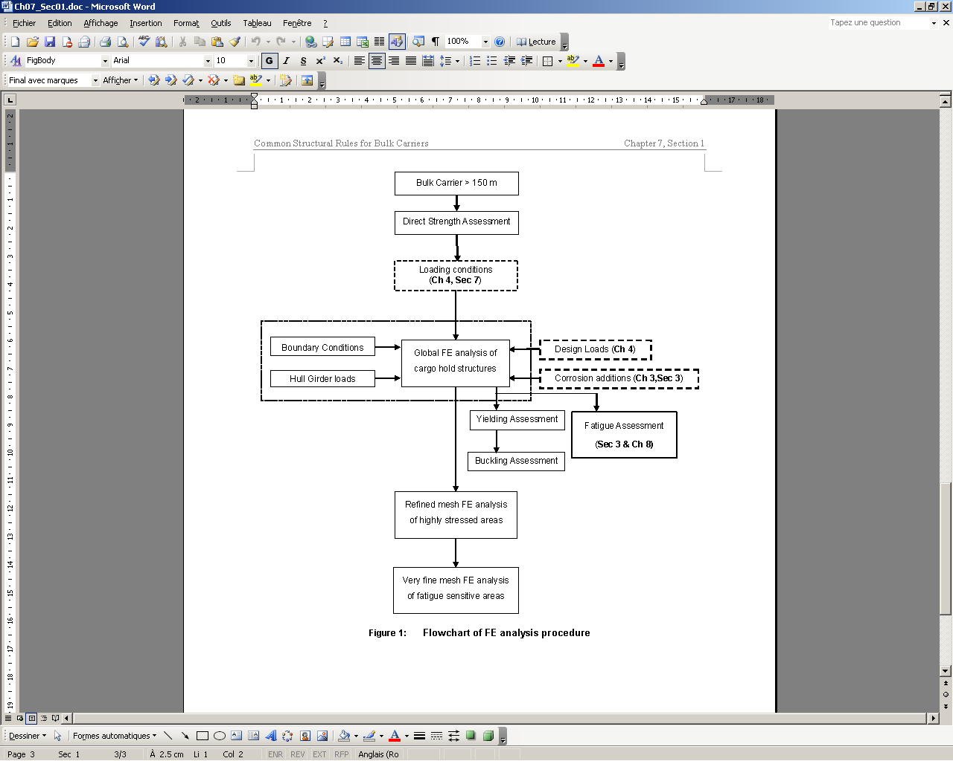
圖一. 分析基本架構圖

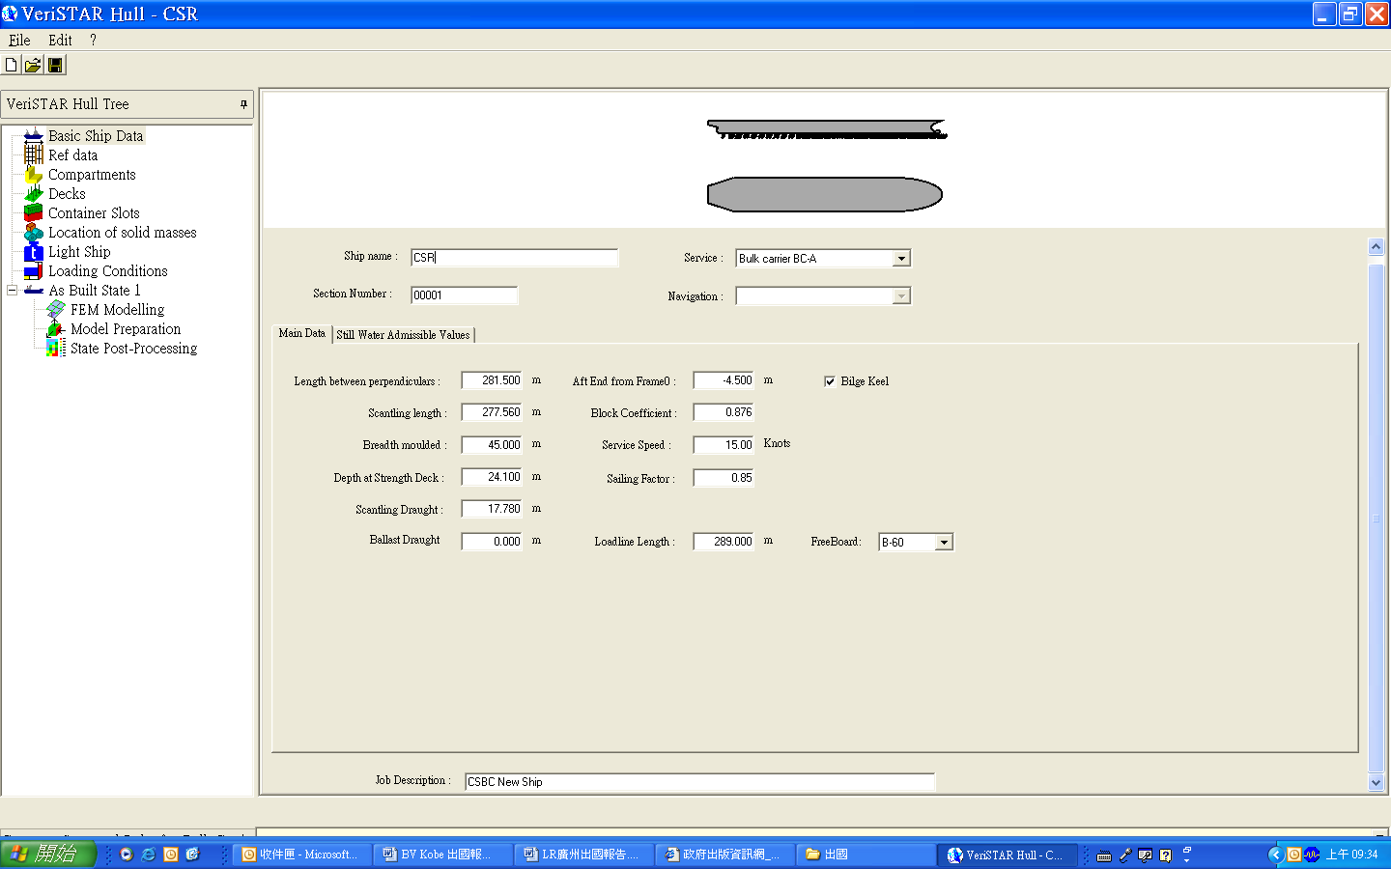

圖二 基本資料的主要輸入介面

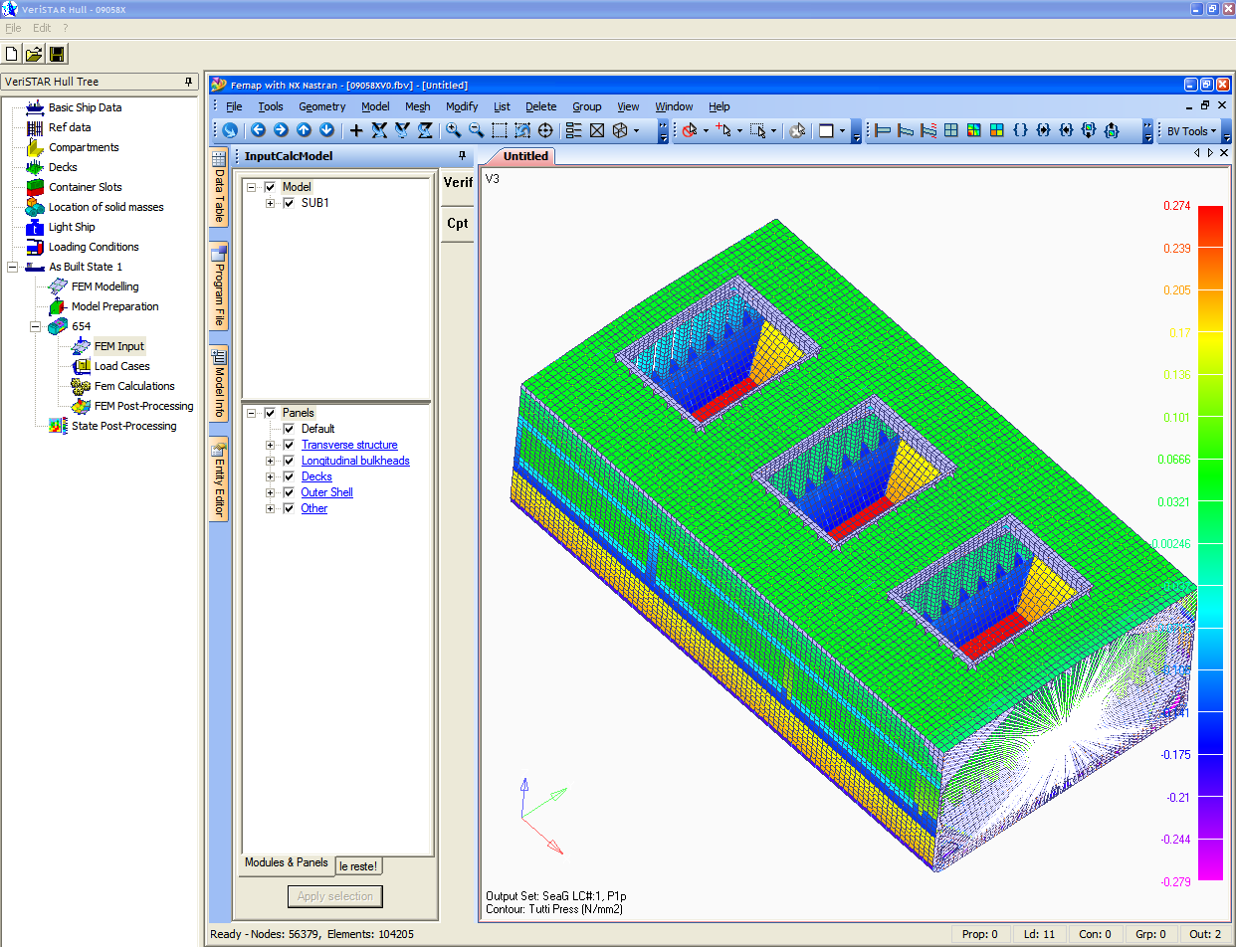
圖三 建立 3-D FEM模型

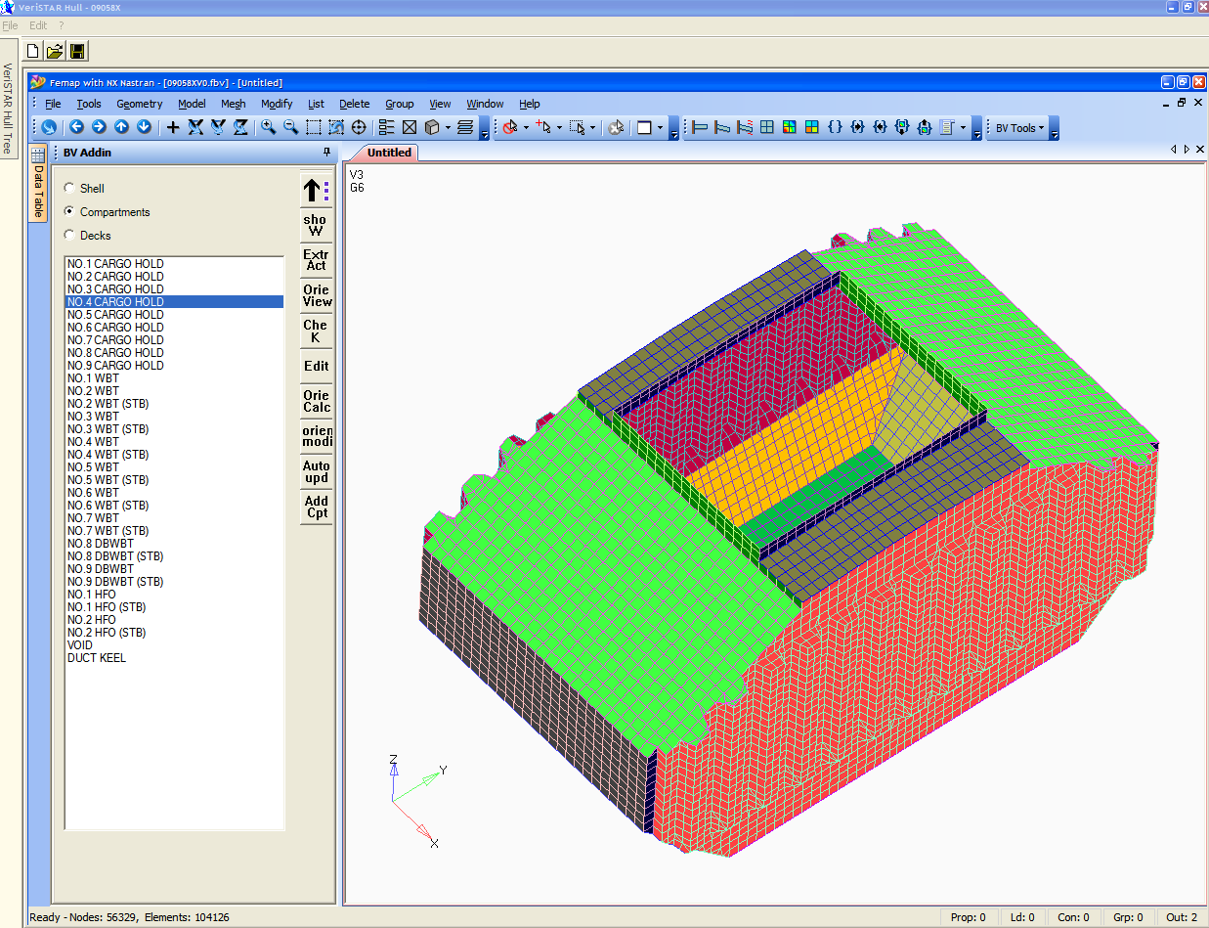
圖四 Compartment 設定與偵錯

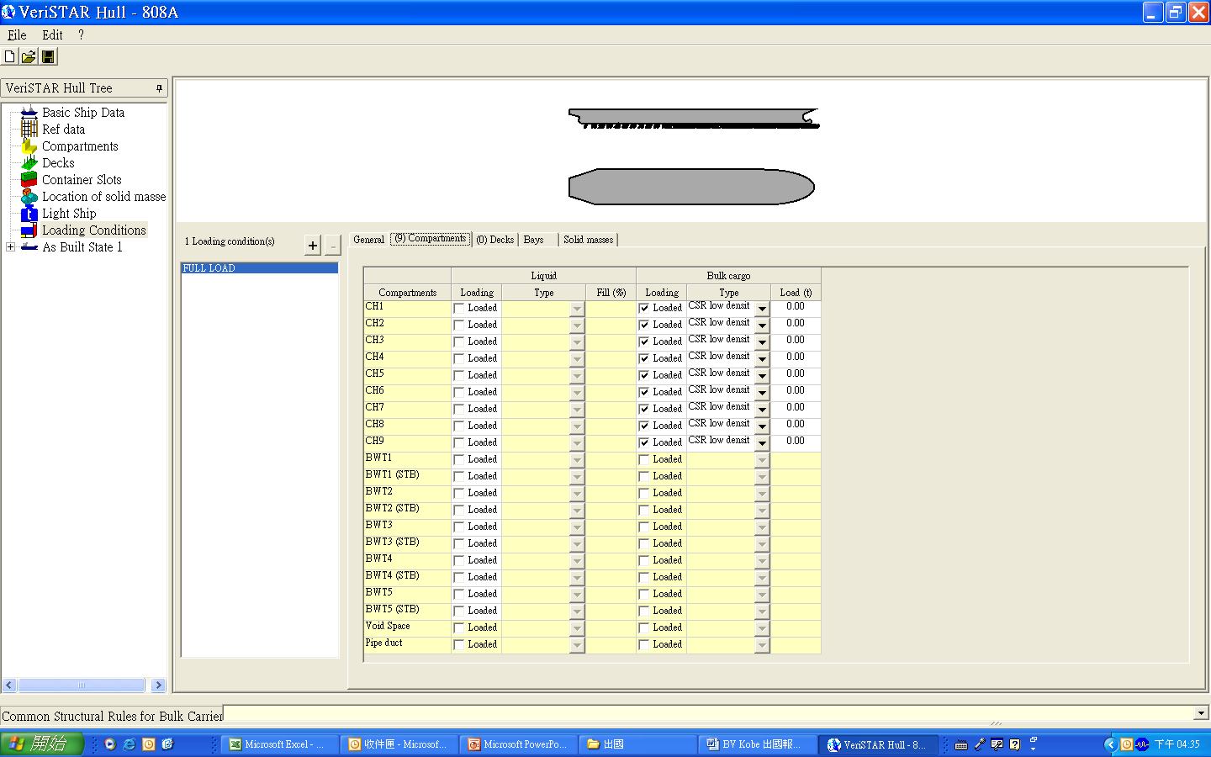

五 結構模型加載條件之設定

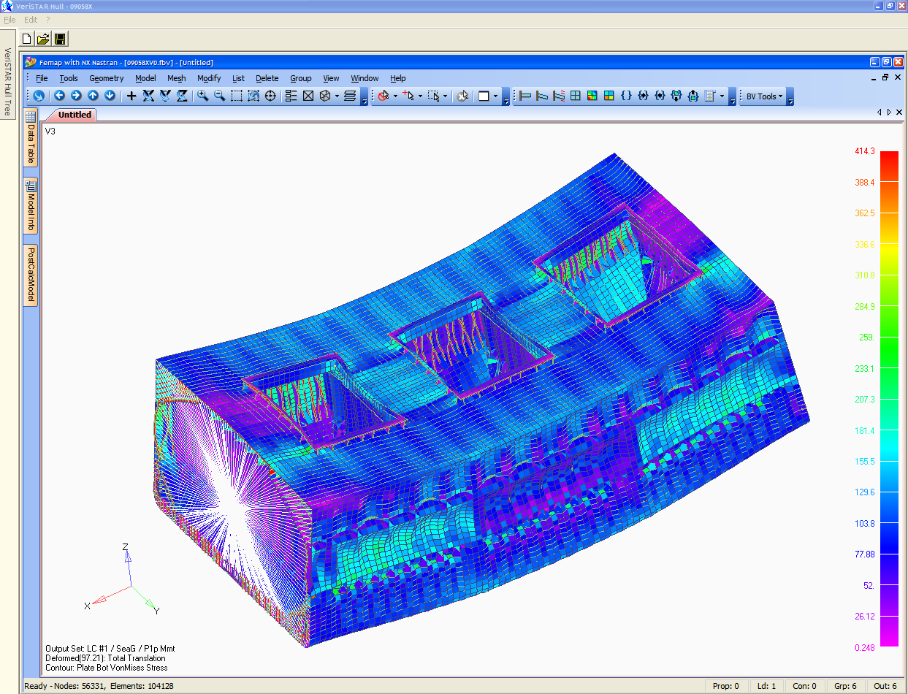
圖六 評估 Yielding Stress 計算結果

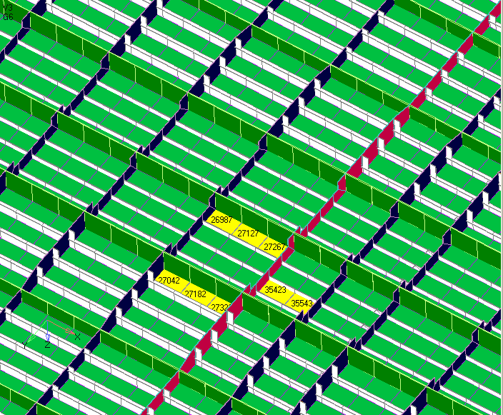

圖七 評估 Buckling check 計算結果

三、結論與建議
由於BV為IACS Joint Bulker Project (JBP)之主要成員之一，以神戶辦公室對散裝船審圖之豐富經驗，藉由此次機會了解與蒐集日本各船廠針對散裝船之新開發設計差異，並與BV作深入之討論，作為公司未來散裝船開發設計重點以提高競爭性，為此次任務之額外獲益。
參與此次行程後，瞭解了BV VeriStar 新版軟體於船體結構設計上之應用內容與特性。過程中，循序漸進地學習到軟體的整體設計理念與邏輯，並實際操作軟體使用者介面，由於軟體尚處漸進發展階段，故介面親和力與功能性將於往後版本中更趨完善。
Femap建模技術的學習是本次行程的另一項重要收獲，Femap是一套與Patran功能相仿的FEM前後處理器，ABS SafeHull 即是以此軟體為處理工具，BV VeriStar 此次版本因使用了新版的Femap軟體，故在建模的功能上更顯完備。利用Femap的Import功能，可將AutoCAD的幾何資料快速導入Femap中使用，再利用其完備的幾何功能，可縮短許多建模的時程，尤其是對幾何形狀交錯複雜的槽型艙壁而言，更顯其優勢。
此外，經過與BV散裝貨輪之專家討論後，知道了許多CSR法規中於散裝貨輪結構設計上之影響，對後續船體結構設計工作幫助很大!經過此次的行程，吾人對VeriStar 新版軟體之應用與Femap之使用有了深刻的體會，預期將可順利的利用於CSR之結構設計及分析上，此次參與VeriStar 新版軟體的學習可謂收穫良多!

